基于K230视觉识别与Arduino执行的社区流浪猫狗投喂统计装置

摘 要
社区中的流浪猫狗数量多、活动范围分散，长期依靠居民随手投喂，既无法说清一个小区里到底有多少只猫狗，也难以掌握它们每天什么时候来、哪一只反复出现。针对这一情况，我设计并制作了一套集动物检测、拍照上传、到访记录、个体建档和自动投喂于一体的装置，希望把“喂一次”变成“记一笔”，让社区流浪动物管理有可查的数据基础。
装置由三部分组成。视觉端以K230开发板为核心，用GC2093摄像头采集画面，运行yolov8n_320.kmodel进行目标检测，并在COCO的80类名称中按“cat”“dog”反查类别号，避免更换模型后类别号写死导致结果被全部过滤；程序用连续3帧确认与0.45置信度门限判断盆边是否真的有动物，用连续2秒未检测判定动物离开，并在同一次到访中设置30秒的最小间隔抑制抖动。确认有动物后，视觉端把GPIO42拉高并保持，直到动物离开才拉低，同时抓拍照片通过HTTP上传到PC服务端。
PC服务端只用标准库http.server、sqlite3和json搭建，收到JPEG后依次完成格式与大小校验、按设备时间入库、uid去重、按日期存图和生成缩略图、特征提取与个体比对、写入到访记录，并把统计结果通过接口提供给网页。个体识别优先使用ImageNet预训练的ResNet18去掉分类层后的512维特征做余弦相似度比较，阈值取0.82，环境不支持时自动退回160维的手工颜色特征；网页上提供改名、合并个体和改挂到访三种人工纠正手段。
执行板以Arduino为主控，接收视觉端送来的触发电平：电平由低变高时执行一轮投喂，持续高电平每2分钟补放一轮，电平变低即停止补放；每一轮先用HC-SR04多次采样判断料斗里是否还有粮，确认有粮后由舵机打开仓门、舵机拨动出粮，再由步进电机把食盆推出，保持一段时间后自动回位。视觉端的电平输出与照片上传两路并行，投喂动作不依赖上传是否成功，保证了断网时仍能正常放食。

关键词
K230；YOLOv8；流浪动物；个体识别；自动投喂；SQLite

一、概述

（一）问题由来
我所在社区的空地、垃圾房背面和单元楼门口，常年有几处固定的喂食点。居民把剩饭、猫粮倒在纸板上或塑料盒里就走，喂食点周围散落着粮渣和油渍，夏天招引蚊蝇，雨天粮被泡烂。更麻烦的是，大家只能凭印象说“最近猫好像多了几只”，没有人说得清究竟有多少只、有没有新来的、哪一只已经做过绝育。
流浪动物的社区管理通常依靠TNR，也就是捕捉、绝育、放归，而这项工作第一步就卡在“数量与个体”上。若不能确认某个喂食点稳定出现的个体有几只、各自的出没时段如何，绝育排期、疫苗投放和投喂量估算都只能拍脑袋。人工蹲点拍照的做法在时间上难以持续，一两天可以，长期记录几乎没人能坚持。
我也尝试用普通摄像头录像回看：画面里猫狗来来去去，却没有时间戳与个体归档，几百段视频翻下来仍然得不到一张清晰的“到访台账”。由此我想到，能不能做一个装置，动物来了自动认出来、自动拍下来、自动记到网页上，顺便把这顿饭也放出去，让投喂和统计在一次动作中同时完成。
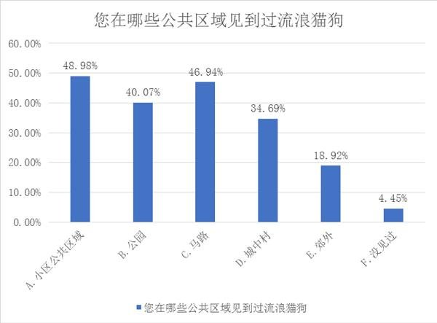

图1 社区流浪猫狗投喂与数量统计现状

（二）解决方案
我把整个装置划分为视觉端、服务端和执行端三部分，各自职责单一、通过明确的信号接口相连。视觉端是K230开发板加GC2093摄像头，负责“看见并判断”；服务端是一台常开的PC，负责“记住并统计”；执行端是Arduino加超声波、舵机和步进电机，负责“把食物放出来”。
视觉端程序把相机通道分成两路，一路送MIPI屏做本地预览，一路取640×480的RGB888P帧送入320×320输入的yolov8n模型。检测结果只保留猫和狗两类，经消抖状态机确认后，用一根GPIO输出持续电平：有动物时为高电平，动物离开后拉低。与此同时，程序按“每来一次动物拍一张”的策略抓拍，把照片和物种、置信度、时间、检测框等参数以HTTP POST方式发给PC服务端。
服务端收到照片后先做校验与去重，再落盘存图、提取特征、在同类个体中寻找最相似者，相似度达到阈值就并入已有个体，达不到就新建一个个体，最后写出一条到访记录。网页通过接口读取概览数据，可以看到今天来了几次、分别是猫还是狗、每只个体的到访次数和照片。
执行端不等待服务端的处理结果。视觉端的GPIO一旦由低变高，Arduino就启动一轮投喂：先测粮、再开门出粮、再推出食盆，动作完成后自动收回。电平持续为高，则每2分钟补放一轮；动物离开、电平变低，补放停止。这样即便社区网络中断、照片传不上去，投喂仍然照常进行，装置不会因为一边故障而整体失效。

（三）创新点
第一，把触发信号从“脉冲”改成“持续电平”。早期想法是检测到动物就发一个短脉冲，但短脉冲无法表达“动物还在不在”，投喂端只能盲目补放。现在视觉端输出的是一条跟随动物存在状态变化的持续电平，高电平期间执行板按节拍补放，动物一走立刻停止，既避免了空放，也避免了动物还在吃却被反复打扰。
第二，让到访记录与串口日志一一对应。程序把上传策略设为“每次到访只拍一张”，同一次到访内电平掉落又升起要间隔30秒才被认作新到访，于是串口打印的“第N次到访”和网页上新增的那条记录基本对得上，调试时可以直接用日志核对数据。服务端还给每张照片带上uid并在入库前查重，视觉端超时重传同一张图时不会重复计数。
第三，承认个体识别的局限并给出人工入口。单摄像头、单张照片做个体识别不可能百分之百准确，毛色体型相近的猫容易被误合并。因此网页上保留改名、合并个体、把某次到访改挂到另一个个体三种操作，自动识别负责“先分堆”，人负责“最后确认”，这比一味追求全自动更可靠。
第四，投喂前先测粮。每一轮动作之前都用HC-SR04对料斗取样5次，有效样本不少于3个时取中位数，距离小于12厘米才认为有粮；测距失败则放弃整轮，不盲目驱动舵机。这样料斗空了不会空转，也不会因为一次误测把粮全部倒出。

（四）社会意义
对社区而言，这套装置把零散的善意投喂变成有记录的管理行为。居委和物业拿到的是“某点位某日到访次数、猫狗比例、个体数量”这样的台账，而不是模糊的“好像挺多”，在安排绝育、评估投喂量和回应居民投诉时都有依据。定时定点的机器投喂也减少了食物暴露时间，减轻了粮渣污染。
对流浪动物本身而言，稳定的食物供给和可追踪的个体档案，有助于把TNR从一次性活动变成可持续的日常管理。哪只猫是新来的、哪只已经建档，一目了然，后续的绝育与放归不必再从零排查。装置同时保留了人工干预的入口，说明技术在这里是辅助人做判断，而不是取代人。

（五）探究流程
我拟按“调研—方案论证—结构设计—制作装配—程序调试—联调测试”的顺序推进课题。首先在社区内选取两到三个固定喂食点，记录点位位置、猫狗出现的大致时段、周边电源与无线网络条件以及居民对机器投喂的接受程度，形成需求清单。
随后进行方案论证，比较纯PC端识别、纯单片机识别与边缘开发板识别三条路线的算力、功耗与成本，确定以K230承担视觉推理、以Arduino承担动作执行的分工；并计划用一张总体技术路线图把三部分的数据流与控制流画清楚，明确哪一路是串行的、哪一路是并行的。
结构设计阶段将围绕摄像头视场、料斗容积、食盆行程和电路板的安装位置确定框架尺寸，计划用三维建模完成摄像头支架、料斗出粮口、舵机门座和超声波支架，再切片打印、试装、改版。制作装配阶段将完成板材切割、部件固定与线路整理。程序调试阶段将分别在视觉端调通检测与电平输出、在服务端调通上传落盘与网页显示。最后进行联调测试，用玩偶和真实到访交替触发，检查电平、投喂动作与网页记录三者是否一致，并根据测试结果回头修改参数。

二、背景调研
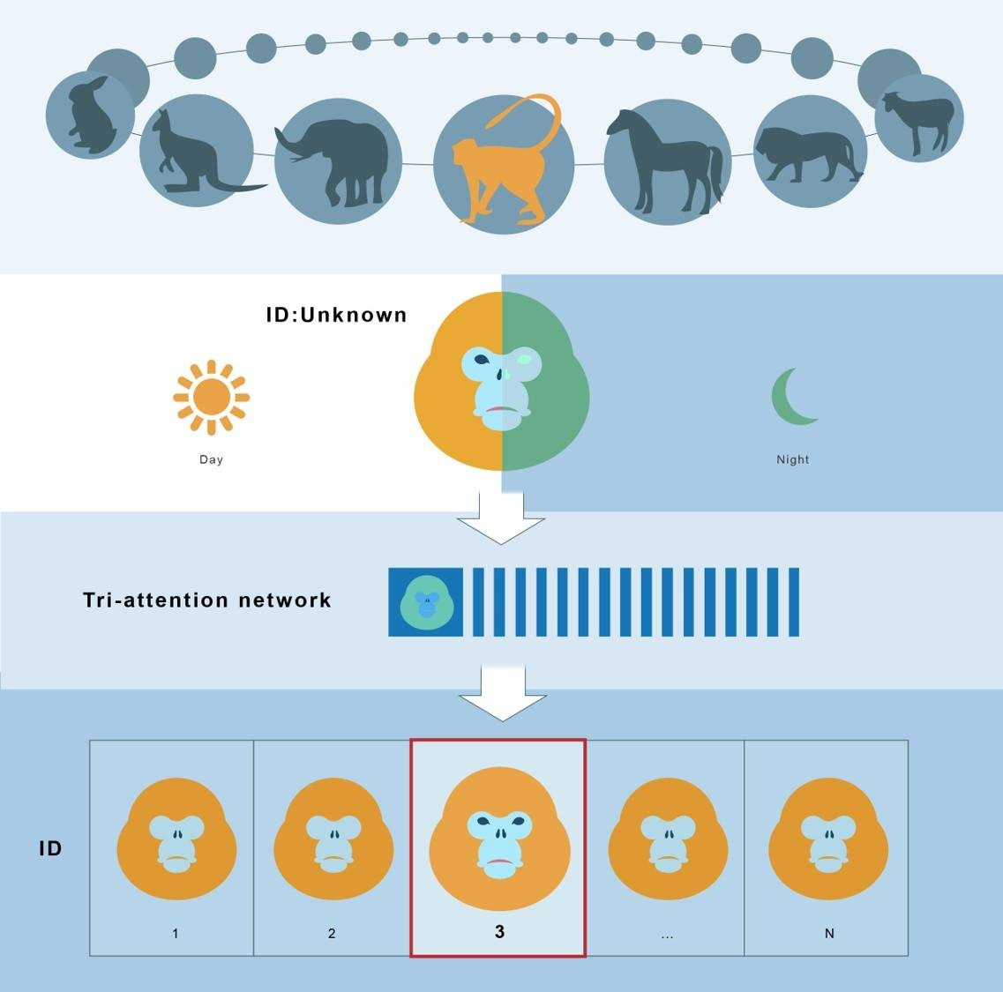

图2 人工智能在流浪动物监测与个体识别中的研究现状

（一）实地勘察
我在社区内走访了三处固定喂食点，分别位于单元楼北侧绿化带边缘、垃圾房背风处和地下车库出入口旁的墙角。三处的共同特点是避雨、靠近灌木便于动物躲藏，但都没有市电插座，也没有可以长期摆放设备的平整台面。绿化带边缘地面为泥土，雨后松软；垃圾房背面为水泥地，较为平整但气味重；车库出入口有照明但人来人往，动物警惕性高。
我在傍晚和清晨各观察了一段时间，发现猫多在人员走动减少后出现，喜欢贴着墙根接近食物，进食时会频繁抬头；狗多为散养或被人带出，停留时间短、动作幅度大。投喂点周围已经存在居民放置的塑料碗和纸板，碗内残留粮被雨水浸泡后结块，说明“有人喂但无人管”是普遍状态。
据此我得到几条对设计有直接影响的结论：装置必须能离线独立完成投喂，不能依赖网络和PC常开；设备要放在离地一定高度、有遮挡的位置，防止雨水灌入电路仓；食盆开口高度要适合猫的站姿，同时能让体型稍大的狗够到；摄像头需正对食盆前方约半米的范围，避免拍到过多背景导致误检；设备正面的屏幕便于路过居民知道装置在工作，减少被误当作废弃物清理的可能。

（二）市场调研
我梳理了市面上与“喂流浪动物”相关的三类产品。第一类是家用自动喂食器，靠定时或手动出粮，结构简单、价格低，但它不认动物，谁靠近都出粮，也无法记录来访者；第二类是家用监控摄像头，能录像并推送移动侦测，可回看画面，却只给视频不给结构化的到访台账，更无法区分个体；第三类是给家养宠物用的智能项圈与门禁，靠佩戴标签识别，而流浪动物不可能佩戴，方案无法迁移。
在技术层面，用图像做动物个体识别已有较多积累，野生动物监测中常用条纹、斑点等纹理特征进行个体匹配，深度学习目标检测与重识别方法也被广泛尝试。但这些方法多运行在服务器或高性能显卡上，社区场景面临三个现实约束：边缘设备算力有限、只有单一固定视角、夜间与逆光时光照条件差。因此轻量模型加边缘推理，再配合可人工纠正的个体库，是更贴近实际条件的组合。

（三）调研总结
调研让我把课题的边界收窄：装置不追求“识别所有动物”，只针对猫和狗两类；不追求“一次识别终身准确”，而是把自动分堆与人工确认结合起来；不追求“云端大模型”，而是在K230上跑320×320的轻量模型，保证本地实时响应。
同时，投喂与统计必须解耦。统计依赖网络与服务端，投喂依赖本地电平与执行机构，二者若强绑定，一旦网络异常连饭都放不出来，装置就失去了最基本的价值。这一判断直接决定了我后来“电平输出与照片上传并行、执行板不等待上传结果”的架构。

三、方案设计

（一）灵感来源
灵感来自两个很日常的场景。一个是小区里常见的自动感应洗手液机：手一伸，机器就动作，靠的只是一根电平信号；另一个是楼道口的监控摄像头，它一直在看，却只把画面存下来，没有人去整理。我想，如果给“看见”加一个判断，再给判断加一个动作，投喂和记录就能合到一处。
真正让我确定用K230的，是它对摄像头和轻量模型的本地支持：板子自带显示接口，能直接把画面投到小屏上，调参时不必连电脑；模型可以编译成kmodel放在存储卡里运行，断电重启后仍能独立工作。执行端选Arduino，则是因为舵机与步进电机的时序控制在它上面足够简单可靠，且与视觉端只需一根信号线相连。

（二）目标分解
我把总目标拆成五项可分别验证的功能目标。识别目标：只对猫和狗给出结果，其他类别一律忽略，误检要能被连续帧确认与置信度门限压住。记录目标：每次到访留下时间、物种、照片、置信度和个体编号，同一张照片重复上传不产生重复记录。个体目标：在同类中自动分堆，允许人改名与合并。投喂目标：有粮才放，一次一轮，动物在场可补放，动物离开即停。维护目标：断电重启能自动恢复，网页能查看和纠正。
为了让目标可落地，我给每一项配了实现手段：识别用类别名反查加消抖状态机；记录用SQLite三张表加uid唯一索引；个体用ResNet特征加余弦相似度阈值；投喂用超声波测粮加舵机与步进的动作序列；维护用启动状态文件与看门狗、以及日志文件轮转。

（三）硬件原理
硬件分为感知、决策、执行三层。感知层是GC2093摄像头与HC-SR04超声波：前者把光信号变成数字图像帧，后者靠发射40kHz超声波并测量回波高电平宽度换算距离，用来判断料斗内粮食的高度。决策层是K230与Arduino两块控制板，前者跑视觉模型判断“有没有猫狗”，后者按触发电平决定“要不要放食、放几轮”。执行层是两只舵机与一台步进电机，分别完成开门、拨粮和推盆。
视觉端的信号流向是：摄像头采集的帧经PipeLine分成两路，chn0送往MIPI屏做预览，chn2取RGB888P格式的640×480帧送入320×320的yolov8n模型；推理结果按类别号过滤，只保留猫和狗，再经消抖状态机得到“在场/不在场”的布尔状态；该状态一方面驱动GPIO42输出高低电平，另一方面触发抓拍与HTTP上传。GPIO42在12pin排针上是第1脚，程序中写的42是芯片的GPIO编号而不是排针序号，这一点在接线时必须分清。
执行端的信号流向是：D2检测触发电平的上升沿，上升沿到来且距上次触发超过30秒，就启动一轮动作；先由D11/D12驱动超声波取样，中位数距离小于12厘米判定有粮；随后D3输出PWM打开仓门，D5输出PWM拨动出粮，D7至D10经L298N驱动步进电机按400步推出食盆，保持一段时间后反向收回。舵机由独立5V/3A电源供电并与控制板共地，避免舵机启动瞬间的电流跌落把控制板拉复位。可选的忙信号由D6输出，跑一轮期间保持高电平，视觉端若接上该信号可等待执行完再判定，但5V信号进入3.3V输入前必须分压。
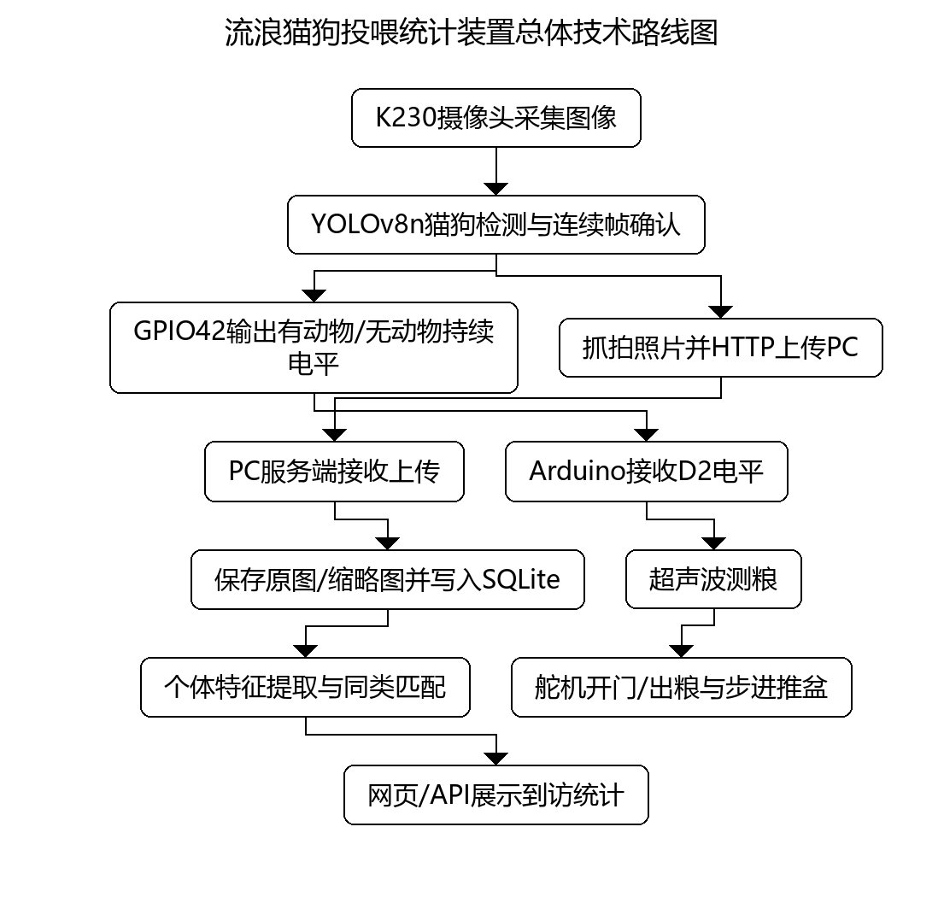

图3 流浪猫狗投喂统计装置总体技术路线图

四、原型开发

（一）项目制作
制作从备料开始。我按清单把K230开发板、GC2093摄像头、MIPI屏、Arduino控制板、HC-SR04超声波模块、两只舵机、步进电机与L298N驱动板、5V/3A电源以及亚克力板材和紧固件逐件摊在工作台上核对，先确认接口数量与供电规格是否匹配，再把易损的摄像头排线和超声波探头单独收纳，避免装配前被压伤。
视觉端先单独上电。我把摄像头接到K230的相机接口，屏幕接到显示接口，插上写好程序的存储卡，在CanMV IDE里运行k230_trigger.py，观察MIPI屏上的预览画面与检测框，先确认画面方向、曝光和检测框位置正常，再去看串口打印的到访序号和电平状态，确保“画面里看到猫”和“程序认为有猫”是同一件事。
服务端随后启动。我在PC上运行pc/run.py，终端会打印本机访问地址、局域网地址、数据目录和日志文件位置，并提示视觉端应填的服务地址。用浏览器打开根路径即可看到网页，用接口可以核对最近到访。我按“先本地、后联调”的顺序，先用浏览器和接口确认服务在跑，再把视觉端的服务地址改成PC的局域网地址，避免两边同时排查。
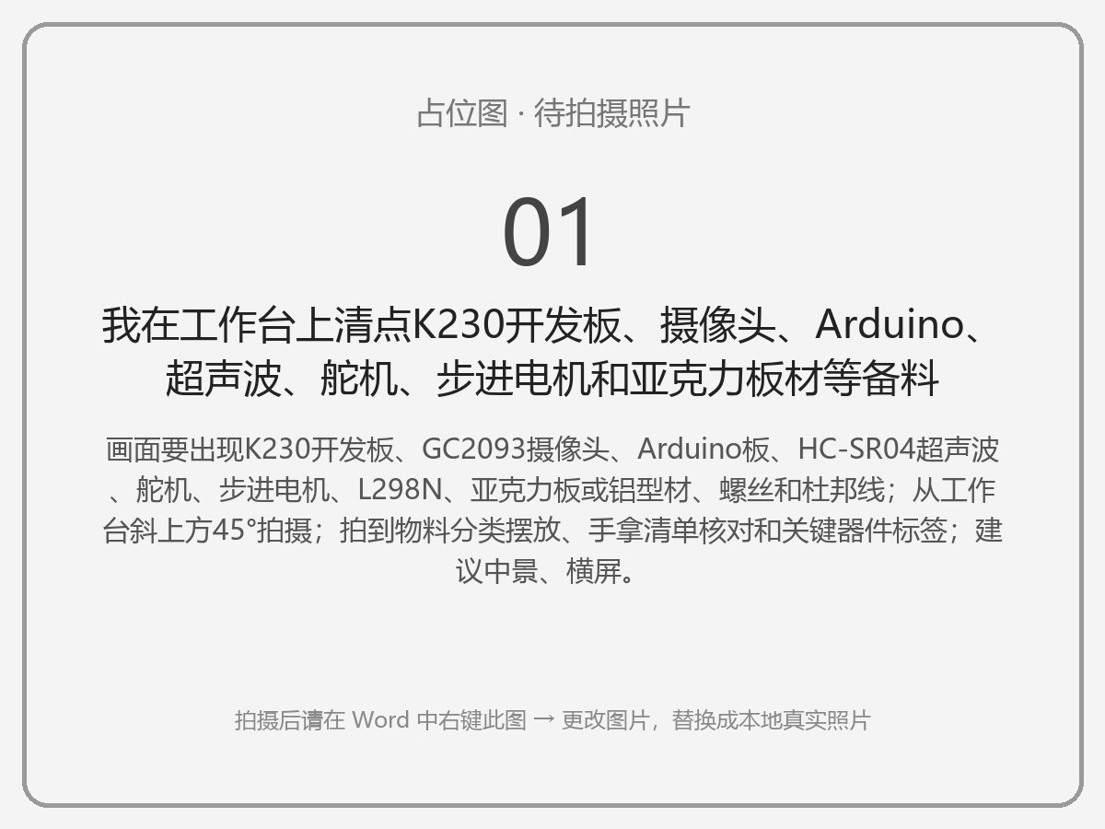

图4 我在工作台上清点K230开发板、摄像头、Arduino、超声波、舵机、步进电机和亚克力板材等备料
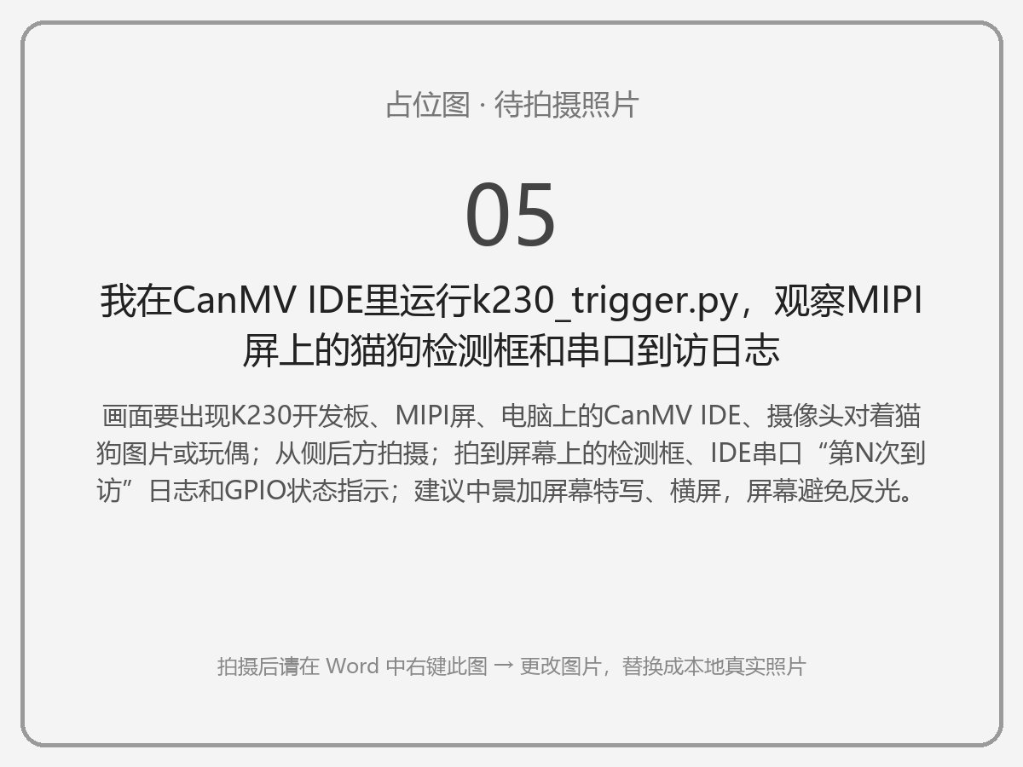

图5 我在CanMV IDE里运行k230_trigger.py，观察MIPI屏上的猫狗检测框和串口到访日志
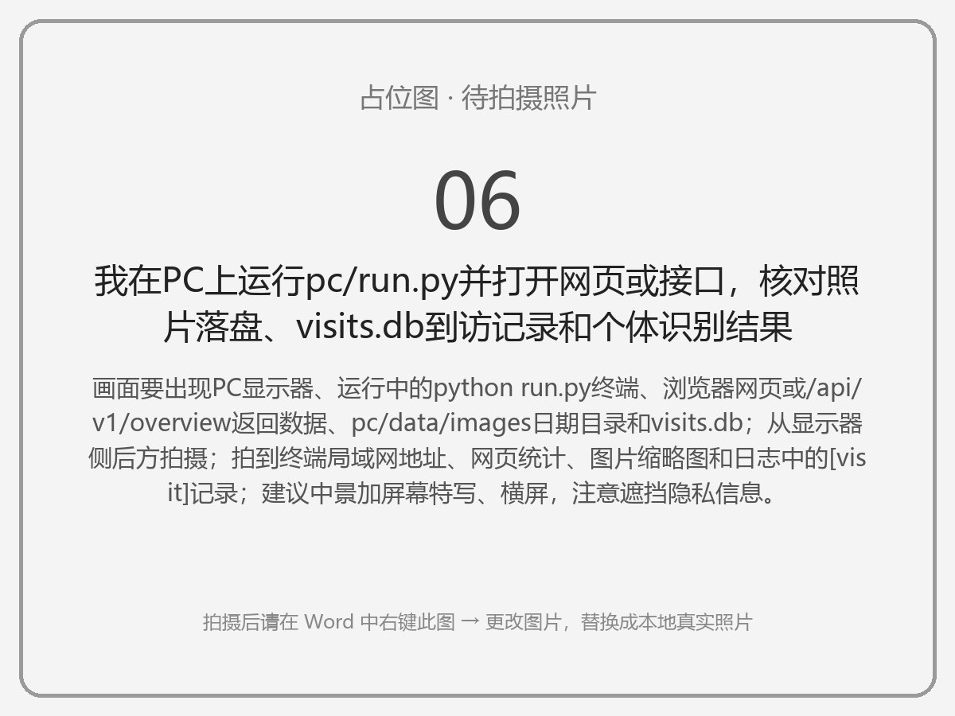

图6 我在PC上运行pc/run.py并打开网页或接口，核对照片落盘、visits.db到访记录和个体识别结果

（二）编程过程
视觉端程序是一个单文件的MicroPython程序，放在存储卡根目录直接运行。程序开头集中放置配置：触发引脚42、高电平有效、确认存在用3帧与0.45置信度、判离用2000毫秒、同次到访最小间隔30000毫秒、上传策略为“每次到访一张”、模型路径指向320×320的kmodel。把这些参数提到文件头部，调参时只改数字不改逻辑。
主循环的逻辑是：取一帧图像送入模型推理，遍历检测框，用类别名反查得到的猫、狗类别号过滤，其余类别丢弃；对通过过滤的框累计连续命中帧数，达到3帧且置信度超过0.45才把状态置为“在场”；进入在场状态后立即拉高GPIO42，并按“每次到访一张”的规则抓拍上传；此后若连续2000毫秒没有任何合格检测，则把状态置为“不在场”并拉低GPIO42，同时在内部记录本次到访的结束，下一次电平再升起时要超过30000毫秒才被认作新到访。
程序还加了两处稳定性设计。一是启动看门狗：启动前把本次使用的模式写进存储卡上的状态文件，若图像管线创建超过45秒仍未成功，就触发重启并在下次启动时跳过该模式，避免反复卡在同一步。二是可选忙信号：若配置了忙信号引脚，程序会在判定前读取执行板是否正在动作，防止一轮投喂没结束又被重复触发；默认该引脚为-1，表示不接。
服务端的处理流程由上传入口统一承接。请求到达后先解析查询参数，若为multipart表单则拆出文件与字段；随后校验请求体非空、不超过4MB、文件头为JPEG或PNG；再读取物种，只接受cat与dog，其余记为unknown，并读取设备号、设备时间、检测框、uid、补传标志与置信度。若补传标志为1且设备时间是2020年以后的合理时刻，就用设备拍照时间入库，避免补传旧照片把当天统计冲乱；若带uid则先查库去重，命中即返回已有记录。
通过校验后，程序按日期建目录，用UUID命名原图与缩略图，Pillow解码后保存原图与宽280的缩略图；接着调用特征提取模块把图片变成定长向量，在同类个体的特征中做余弦相似度比较，最高相似度达到0.82就并入该个体，否则新建个体并把本次特征写入特征表；最后写入到访记录，返回包含记录号、个体号、名称、物种、相似度、是否新个体和到访次数的JSON，同时在终端打印一条以[visit]开头的日志，便于与视觉端串口逐条对照。
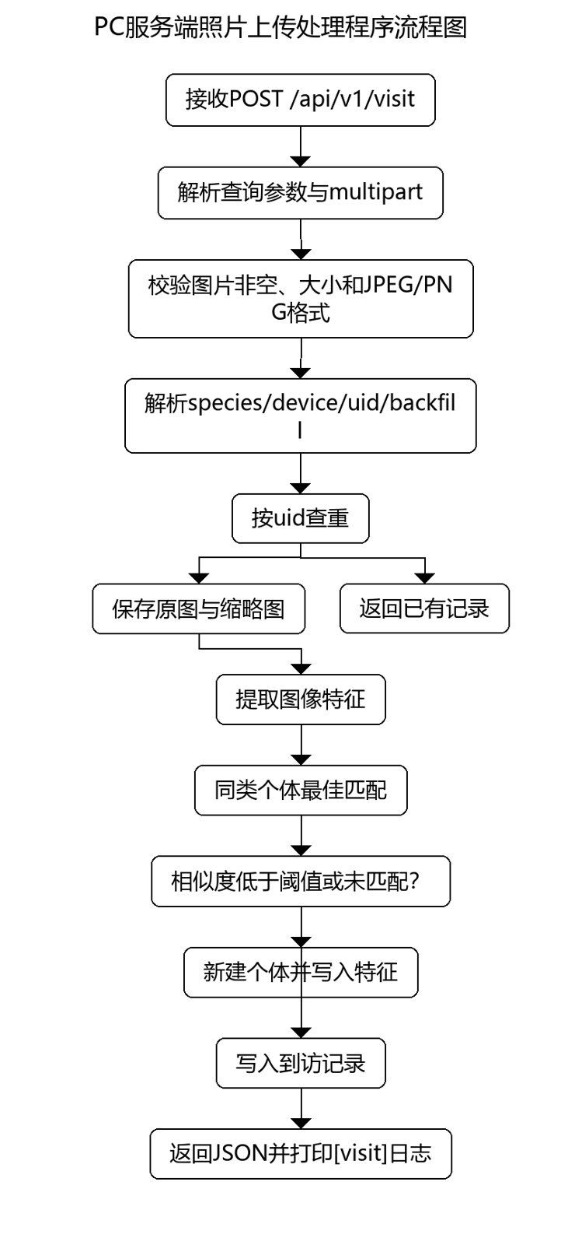

图7 PC服务端照片上传处理程序流程图

（三）接线说明
接线遵循“先断电、后连接，先共地、后信号”的顺序，所有连线在断电状态下完成并逐根核对后再上电。视觉端与执行端之间只有触发信号和可选的忙信号两根线，其余外设都在执行板一侧。
供电上，控制板与舵机使用不同电源，舵机由独立5V/3A电源供电，但与Arduino必须共地，否则PWM信号没有共同参考电平。超声波模块用5V供电，回波引脚输出5V电平，接入Arduino的普通IO可承受；而接入K230的3.3V输入时必须分压。
部件 | 引脚 | 说明
K230 12pin排针第1脚（GPIO42） | Arduino D2 | 动物存在触发信号，高电平表示有动物，低电平表示已离开
K230 GND | Arduino GND | 两板共地，保证电平参考一致
Arduino D6 | K230忙信号输入（可选，经1k/2k分压） | 执行板跑一轮期间保持高电平，视觉端可据此等待
K230显示接口 | MIPI屏 | 本地预览检测画面与状态
舵机电源5V/3A | 舵机与Arduino共地 | 执行部件独立供电，避免启动压降拉复位控制板

表1 视觉端与执行端的信号连接
部件 | 引脚 | 说明
HC-SR04超声波 | VCC→5V，TRIG→D11，ECHO→D12 | 发射触发与回波测量，用于判断料斗余粮
舵机1（仓门） | 信号→D3 | PWM控制仓门开合
舵机2（出粮） | 信号→D5 | PWM控制料斗拨粮
L298N驱动板 | IN1→D7，IN2→D8，IN3→D9，IN4→D10 | 驱动步进电机推出与收回食盆，ENA/ENB保留跳线帽
电源 | 5V/3A独立供电 | 为舵机与步进电机提供动作电流

表2 执行板外设接线
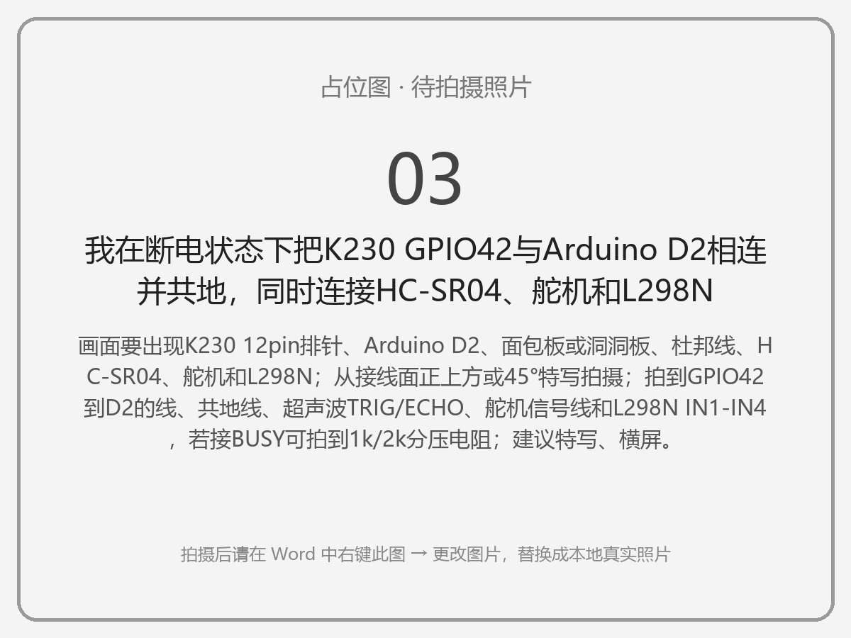

图8 我在断电状态下把K230 GPIO42与Arduino D2相连并共地，同时连接HC-SR04、舵机和L298N

（四）主要结构
装置主体是一个立式框架：上部是电路仓，K230、Arduino和电源模块分层固定，摄像头通过支架伸出到食盆正上方偏前的位置，镜头略微下俯，刚好把食盆和盆前一小片地面框进画面；中部是料斗，漏斗状内壁让粮食靠重力向出粮口集中，出粮口由舵机带动的挡门控制；下部是食盆与推盆机构，食盆坐在步进电机驱动的滑台上，不投喂时收回在框架内部，投喂时推出到摄像头视野中央。
结构上我重点处理了三处配合：一是摄像头支架与料斗的相对位置，必须保证出粮时粮落在盆内而不是盆外，同时镜头不被料斗遮挡；二是舵机门座与出粮口的间隙，间隙过大会漏粮，过小会让舵机堵转；三是滑台与框架底板的平行度，稍有倾斜食盆推出时就会刮蹭侧板。这三处都靠打印件与板材的孔位配合来保证。
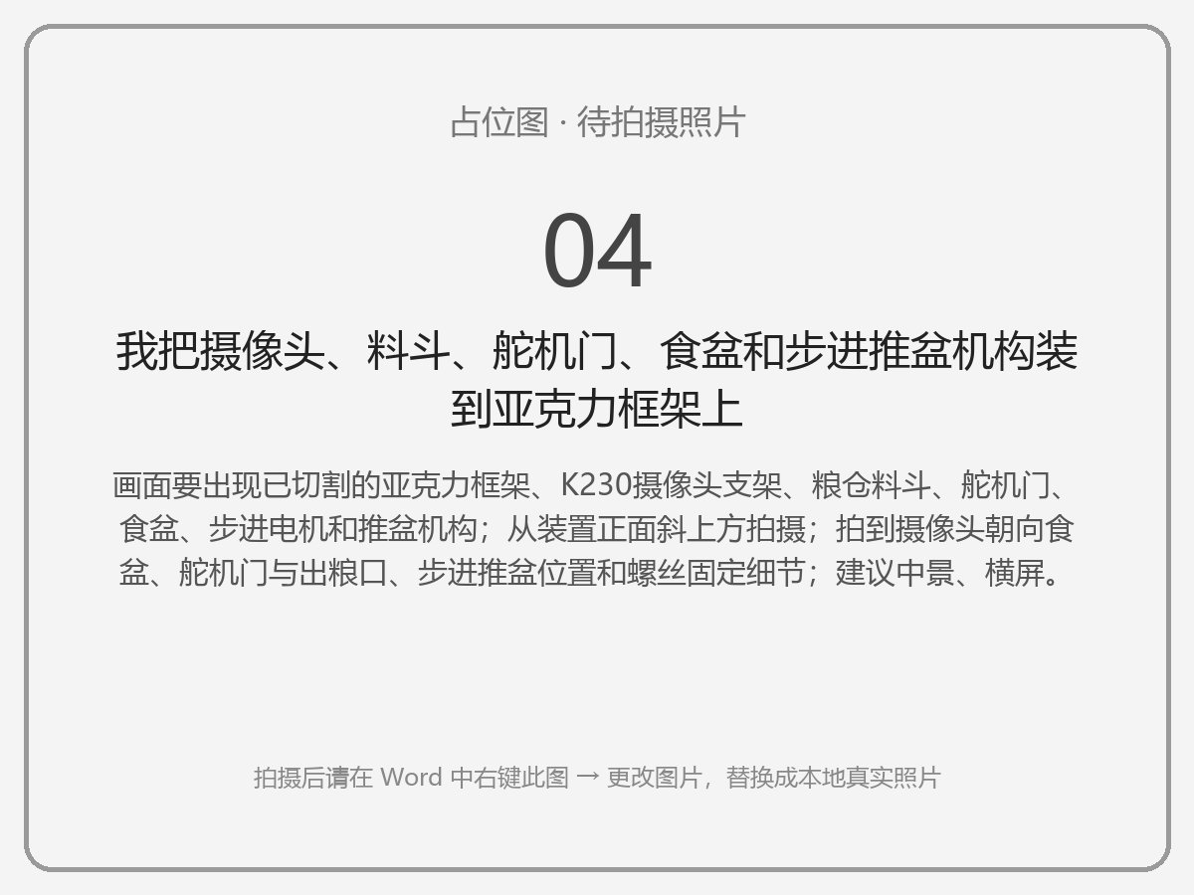

图9 我把摄像头、料斗、舵机门、食盆和步进推盆机构装到亚克力框架上

五、3D设计与建模

（一）不同结构通过3D建模打印连接：
框架的板材只负责承重和围合，真正把各部件连起来的是打印件。我先按实测尺寸建立框架的三维模型，再把摄像头、料斗、舵机、超声波和步进电机作为独立零件逐一建模，最后用连接件把它们“挂”到框架上。这样改一处尺寸只需要重打一个小件，不必重切整块板。
摄像头支架做成可调的L形：立柱上开腰形孔，横臂上开一组等距螺孔，镜头高度和俯角都能在装配后微调，以便对准食盆中心。料斗分为上斗与出粮座两件，上斗内壁带斜度，出粮座侧面留舵机轴孔和挡门滑槽，两者用螺钉对锁，方便清理残粮。超声波支架做成悬臂式，探头朝下对准粮面，避免被粮食掩埋。步进电机的固定座带止口，与滑台导轨配合保证推盆方向不偏。
打印采用FDM工艺、常规层高，承力件适当加厚壁厚并加大螺柱根部圆角，防止拧紧时开裂。打印完成后先做单件试装：把摄像头塞进支架看孔位是否对得上，把舵机装进出粮座看挡门行程是否够，把食盆放上滑台看推出是否顺畅，发现问题就回到模型改一处尺寸再打一版。板材按建模尺寸下料并比对框架，边切边量，避免累积误差。
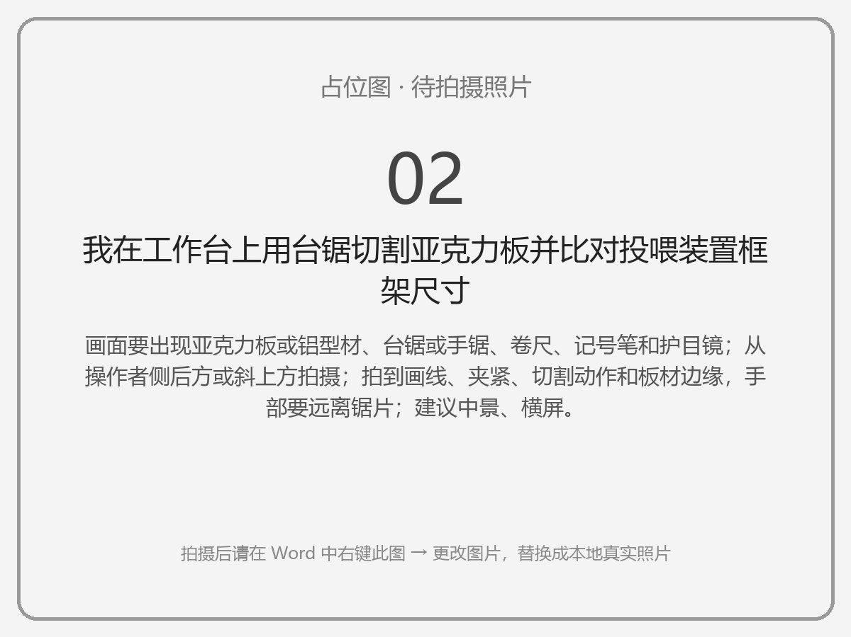

图10 我在工作台上用台锯切割亚克力板并比对投喂装置框架尺寸

（二）结论概述
通过三维建模与打印连接，装置从“一堆散件”变成了尺寸自洽的整体：摄像头、料斗、舵机、超声波和推盆机构都有各自的定位基准，装配时不再依赖现场比划，重复拆装后位置也能复原。可调支架和分体料斗也让后期调整变得简单。
过程中我体会到，建模的难点不在造型而在配合：孔位差半毫米，装配时就要靠锉刀补救；公差留得过大，舵机就会晃动导致出粮不稳。先单件试装、再整体装配的顺序，比一次性打完所有件更省时间。

六、课题总结

（一）课题成果
我完成了视觉端、服务端与执行端三部分的制作与联通。视觉端能在MIPI屏上实时显示检测画面，对猫和狗给出检测框，并在确认有动物时把GPIO42拉高、抓拍上传，动物离开后自动拉低；服务端能接收照片、按日期存图并生成缩略图、在SQLite中建立个体与到访记录，网页与接口可以查到最近到访和统计概览；执行端在触发电平升起后完成测粮、开门、出粮、推盆、保持、收回的一整套动作，电平持续为高时按2分钟节拍补放，电平变低即停止。
把猫粮放进食盆、用猫狗玩偶在盆前触发之后，可以观察到完整链路：屏幕出现检测框，串口打印到访序号，服务端日志出现对应的[visit]记录，网页上新增一条带照片的到访；同时超声波测得粮面距离，舵机打开仓门并拨粮，步进电机把食盆推出到镜头前，保持一段时间后收回、仓门关闭。视觉端的电平与执行端的动作相互独立，拔掉网线后投喂动作仍然照常完成。
个体库方面，同一只动物多次到访时，特征比对会把它们归到同一个个体下；毛色体型接近的个体偶尔被并入同一编号，通过网页上的改名、合并和改挂操作可以纠正。装置整体成为一个可看、可查、可动手改的原型。
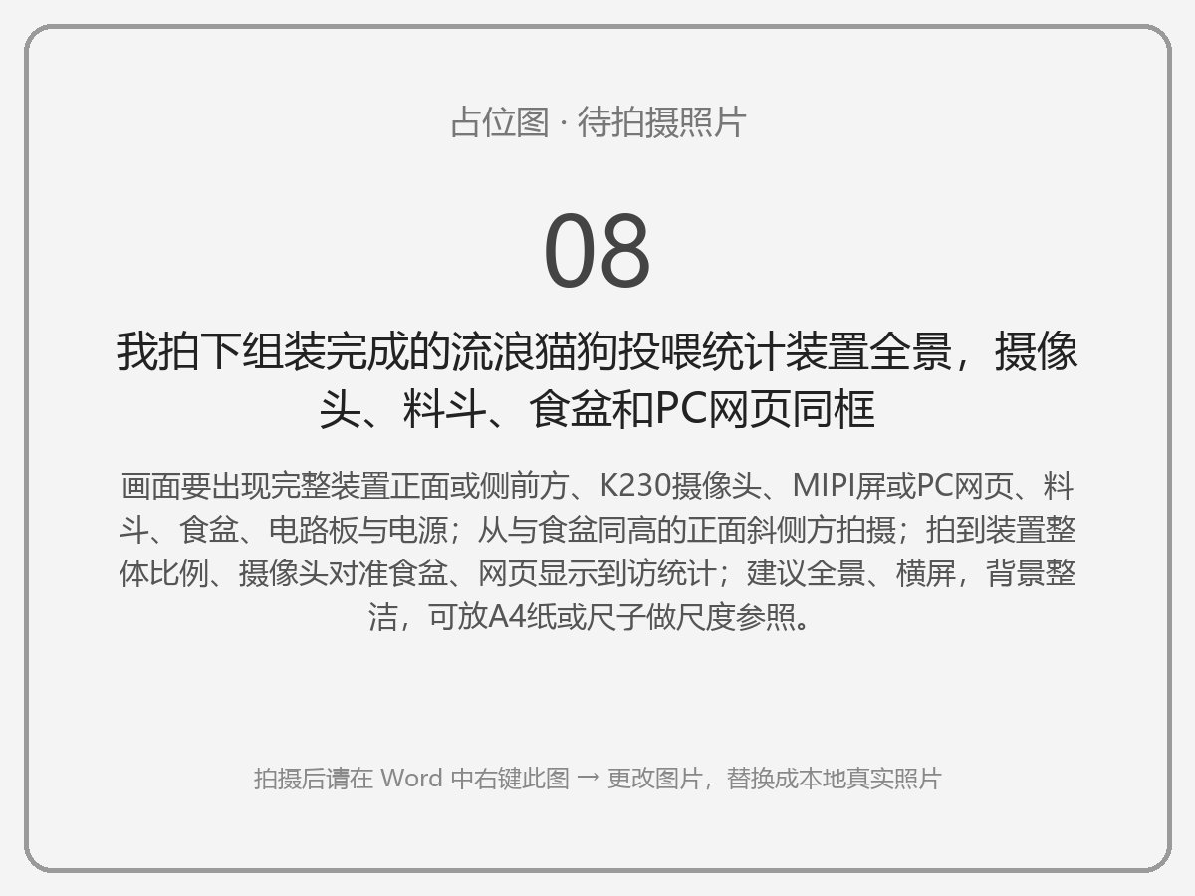

图11 我拍下组装完成的流浪猫狗投喂统计装置全景，摄像头、料斗、食盆和PC网页同框
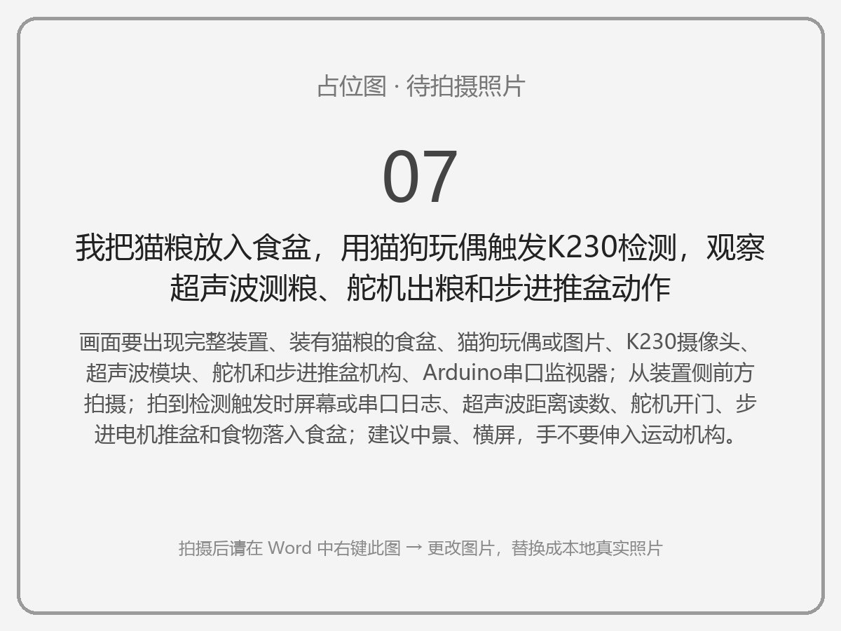

图12 我把猫粮放入食盆，用猫狗玩偶触发K230检测，观察超声波测粮、舵机出粮和步进推盆动作

七、致谢
感谢指导老师在选题与方案论证阶段给予的耐心指点，让我把“给流浪猫狗喂食”这样一个朴素想法，收敛成有明确功能边界和技术路线的课题；在程序调试遇到反复重启时，老师提醒我先分清是硬件供电问题还是软件配置问题，这一思路让我少走了很多弯路。
感谢社区工作人员允许我在喂食点观察并记录情况，感谢邻居们对我在公共区域测试设备的理解。也感谢在调试期间帮我搬设备、递工具、一起盯着串口日志找问题的同伴，装置的每一次动作跑通，都离不开这些具体的帮助。

八、参考文献
Lin T Y, Maire M, Belongie S, et al. Microsoft COCO: Common Objects in Context[C]//Computer Vision – ECCV 2014. Cham: Springer, 2014: 740-755. DOI:10.1007/978-3-319-10602-1_48.
Redmon J, Divvala S, Girshick R, et al. You Only Look Once: Unified, Real-Time Object Detection[C]//2016 IEEE Conference on Computer Vision and Pattern Recognition (CVPR). 2016: 779-788. DOI:10.1109/CVPR.2016.91.
He K, Zhang X, Ren S, et al. Deep Residual Learning for Image Recognition[C]//2016 IEEE Conference on Computer Vision and Pattern Recognition (CVPR). 2016: 770-778. DOI:10.1109/CVPR.2016.90.
Ultralytics. YOLOv8[CP/OL]. https://github.com/ultralytics/ultralytics.
嘉楠科技. CanMV K230 开发文档[EB/OL]. https://developer.canaan-creative.com/k230/.
SQLite. SQLite Documentation[EB/OL]. https://www.sqlite.org/docs.html.
Python Software Foundation. Python 3 Documentation[EB/OL]. https://docs.python.org/3/.
Pillow. Pillow (PIL Fork) Documentation[EB/OL]. https://pillow.readthedocs.io/.

